Яковлева Вера Иовна

"Изготовление театральной тростевой куклы - Авторская программа.

Открытый урок
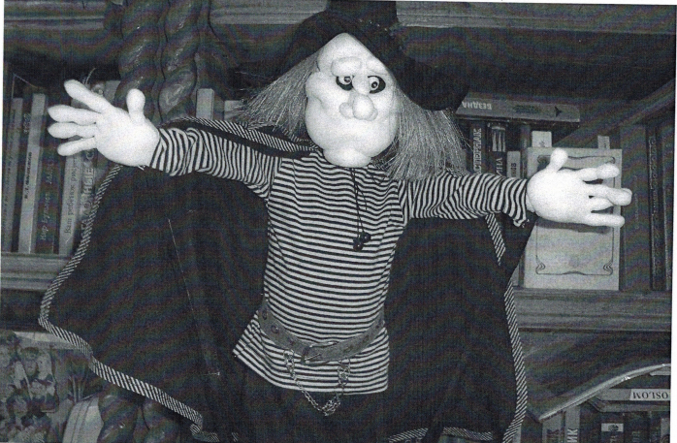
Работа по программе "Изготовление театральной тростевой куклы" рассчитана на обучающихся 6-го класса художественного отделения ДШИ (возраст 14-15 лет) на 12 часов.
Цель : Привить детям интерес к искусству театра кукол, развитие творческого мышления, эстетического вкуса.
Задачи: Образовательная: научить мастерить театральную куклу. Ознакомиться с ее особенностями и отличием от куклы-игрушки.
Развивающая: развивать усидчивость, внимание, глазомер, умение работать с разнообразными материалами.
Воспитательная: воспитывать интерес к декоративно-прикладному и театральному искусству.
Основные понятия: кукла, театр кукол, театральная кукла, виды театральных кукол - перчаточные, тростевые, марионетки, стендовые.
Материалы: Текстиль, ДСП, чулочный трикотаж, синтепон, кожа, лен, пряжа, проволока, фурнитура, клей ПВА, термопистолет, иглы швейные, ножницы, нитки.
Тростевая кукла относится к верховым (актер - внизу, кукла - вверху).
1. Основой куклы является гапит - деревянная рейка. Рейка хорошо отшлифована 70 см. высотой 1,5х1,5 см сечения приклеивается основа туловища - дощечка из ДВП - стилизованная фигурка куклы.
2. Следующая операция - обтяжка туловища и шеи трикотажной эластичной массой. туловище куклы постепенно обтягивается. Наращивается нужный объем.
3. Голова куклы. она так же выполняется в технике чулочного трикотажа. Эта техника позволяет ее сделать не только декоративной - яркой и выразительной, а и "живой", тк чулочный трикотаж и синтепон дают иллюзию живой плоти. Основа лица состоит из двух, неравных по величине, частей. Из трикотажа вырезаем два овала с наибольшей шириной 12 и 8 см. Стягиваем их по краям нитью и набиваем синтепоном, получив две полусферы. Скалываем обе половинки английскими булавками, сшиваем. Получаем лицо куклы с разделительной линией в районе глаз. Собственно, это и будет передняя часть головы куклы.
4.Нос - самая сложная деталь лица. Например, кукле-пирату нос следует делать крупным, рельефным, с хищной горбинкой. Основу, призму носа вырезаем из плотного белого картона. Сгибаем его треугольником и обрезаем. Затем заготовку обтягиваем трикотажем, а концы ткани сшиваем и крепим с изнанки. "Лепим" из трикотажа и синтепона четыре небольших шарика по принципу стяжки нитки на ножке: кончик, горбинка, две ноздри. Детали сшиваем и обтягиваем еще одним слоем трикотажа.
5. Для щек и подбородка сделаем три небольших сферы. Прикалываем к лицу булавками. Опускаем щеки вниз, делаем лицо одутловатым.
6. Так же шьем надбровные дуги, нависающие над глазницами. Это придаст пирату суровости.
7. Глаза театральной куклы - самая выразительная часть лица. Они должны быть большими, яркими, сверкающими в свете театрального софита. Глазное яблоко мастерится из белого трикотажа. Роговица - пайетка, зрачок - бусина или бисеринка.
8. Эта кукла у нас безгубая. Они лишь угадываются во впадине между основанием носа и подбородком. А вообще, для губ берется цветная набивка красного или розового цвета. Для обтяжки коричневый или бежевый трикотаж. Губы лепятся по принципу шариков.
9. Готовое лицо прикалываем булавками к шее (кончику гапита) за нижнюю часть (под подбородком). Затылок и виски головы делаем по принципу полусфер. Скалываем все иглами. Проверяем наклон головы, уточняем симметрию частей и сшиваем между собой детали.
10. Головка куклы декорируется паричком из синтетического волокна, либо льна.
11. Руки куклы должны быть подвижны. Каркас руки делается из скрученной проволоки, обшивается тканью.
12. Кисти рук требуют особого внимания. Шаблон кисти накладывается на двойной слой трикотажа, обводится по контуру, прострачивается и выворачивается. Полученная перчатка набивается синтепоном. Это один способ. Второй - в перчатку кисти вставляется каркас из проволоки, согнутый по форме шаблона.
13. К предплечью крепится трость (для управления куклой актером).
14. Кукла готова. Теперь можно одевать на нее костюм. Из полосатого трикотажа кроится и шьется тельняшка. Брюками служит кусок темной ткани, которая драпируется на кукле. Шляпа шьется из фетра. Выкройки тельняшки и шляпы предлагается учителем. На фигуре драпируется плащ.
Куклы, изготовленные детьми, отправляются в школьный театр кукол.

